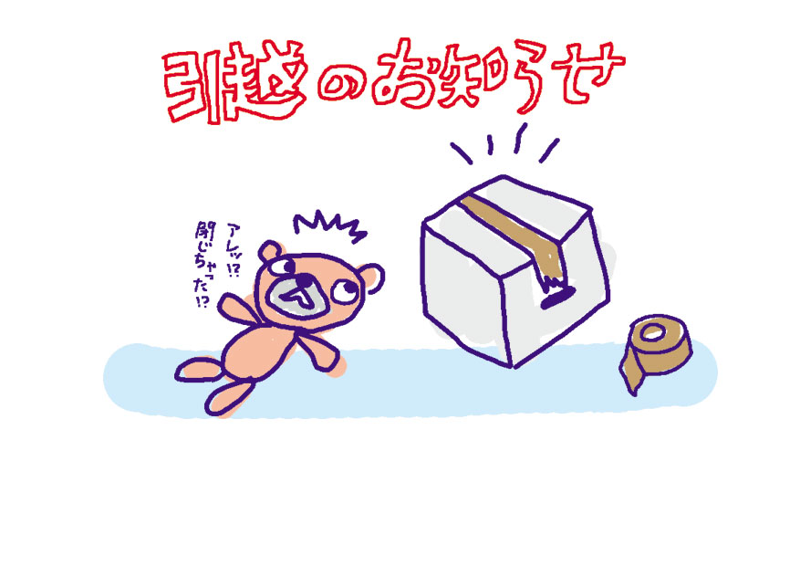

〒700-0825岡山市田町1-10-1

三和　花子

TEL 086-223-5123